广利水许可决〔2023〕12号

广元市利州区水利局
关于川陕甘利州产业综合示范区农业食品及调味料标准厂房基础设施建设项目水土保持方案审批准予行政许可决定书

广元市利兴工业发展集团有限公司：
你公司提交的《关于川陕甘利州产业综合示范区农业食品及调味料标准厂房基础设施建设项目水土保持方案的请示》（广利工发[2023]22号），四川一体化政务服务平台-工程建设项目审批受理通知书编号：202303300854540001）。经审查，该申请符合法定条件，根据《中华人民共和国行政许可法》第三十八条第一款、《水行政许可实施办法》第三十二条第一项，决定准予行政许可。
一、项目概况
川陕甘（广元）利州产业综合示范区农业食品及调味料标准厂房基础设施建设项目位于广元市利州区宝轮工业园区纺织大道西侧，项目建设用地面积74561.85m²（111.84亩），项目新建标准厂房、办公楼、倒班房、研发中心及 门卫等10栋筑，总建筑面积为77595.08m²，其中工业建筑64502.06m²，行政办公及生活服务设施11421.25m²，设备用房1557.69m²，其他用房114.08m²。建筑基底面积44774.70m²，容积率1.39，建筑密度51.27%，绿化率6.57%，停车位476个。项目属于新建项目，该项目占地总面积为7.46hm²,全部为永久占地。项目土石方开挖1.42万m³（自然方，下同），填方1.57万m³，外购表土0.15万m³，无永久弃方产生。项目于2023年3月开工，计划于2024年2月竣工，总工期12个月，总投资资41584.18万元(其中土建投资33267.34万元)，不涉及其他专项设施迁建。
二、水土保持方案总体意见
（一）同意建设期水土流失防治责任范围7.46公顷。
（二）同意水土流失防治执行西南紫色土区一级标准。
（三）基本同意水土流失防治目标为：水土流失治理度 97％，土壤流失控制比1.00，渣土防护率92％，林草植被恢复率97％，受项目的限制，林草覆盖率下调至6％。项目无可剥离的表土，因此不计表土保护率。
（四）基本同意水土流失防治分区及分区防治措施安排。
（五）基本同意水土保持监测时段、内容和方法。
（六）同意水土保持补偿费为9.69万元。
三、你单位应全面落实《中华人民共和国水土保持法》的各项要求，并重点做好以下工作:
（一）按照批准的水土保持方案，做好水土保持初步设计、施工图设计等后续设计，加强施工组织和管理工作，切实落实水土保持“三同时”制度。
（二）严格按照方案要求落实水土保持各项措施。各类施工活动要严格限定在用地范围内，严禁随意占压、扰动和破坏地表植被。根据方案要求合理安排施工时序和水土保持措施实施进度，做好水土保持临时防护措施，严格控制施工期间可能造成的水土流失。
（三）切实做好水土保持监测工作，并向我局提交监测实施方案、监测季报和总结报告。
（四）落实并做好水土保持监理工作，确保水土保持工程建设质量和进度。
（五）本项目建设时，若确需新增弃渣场弃渣的，可在弃渣前征得弃渣场所在地县级水行政主管部门同意后先行使用，同步做好防护措施，保证不产生水土流失危害，并及时向我局申请办理变更审批手续。否则，将按照《水土保持法》第五十五条规定处以每立方米弃渣十元以上二十元以下的罚款。
（六）定期向我局报告水土保持方案的实施情况，并接受各级水行政主管部门的监督检查。
（七）在项目开工前一次性缴纳水土保持补偿费。
（八）本项目的建设地点、规模如发生重大变化，应及时补充或修改水土保持方案，并报我局审批；水土保持方案实施过程中，水土保持措施如需做出重大变更的，须报我局批准。逾期不补办手续的，将按照《水土保持法》第五十三条第二、三款规定处以五万元以上五十万元以下的罚款。
（九）水土保持方案自批准之日起满3年，生产建设项目方开工建设的，其水土保持方案应当报我局重新审核。
（十）本项目投产使用前，建设单位应依据《水土保持法》第二十七条的规定及时开展水土保持设施自主验收工作，向社会公开并向我局报备。否则，将按照《水土保持法》第五十四条相关规定，责令停止生产或者使用，直至验收合格，并处以五万元以上五十万元以下的罚款。
（十一）开展水土保持设施自主验收工作时，编制水土保持方案报告书的，生产建设单位组织第三方机构编制水土保持设施验收报告。承担生产建设项目水土保持方案技术评审、水土保持监测、水土保持监理工作的单位不得作为该生产建设项目水土保持设施验收报告编制的第三方机构。
（十二）本行政许可仅用于本项目的水土流失预防和治理，项目建设涉及应由安全、生态环境、林业、自然资源等部门审批或核准的内容，建设单位须按照上述部门的工作要求分别完善相关手续。
（十三）本项目在竣工验收或投产使用前应通过水土保持设施自主验收。水土保持设施未经验收或者验收不合格的，生产建设项目不得投产使用。

附件：1.川陕甘利州产业综合示范区农业食品及调味料标准 厂房基础设施建设项目水土保持方案报告书技术审查意见
2.川陕甘利州产业综合示范区农业食品及调味料标准厂房基础设施建设项目水土保持方案报告书技术评审工作专家组名单

广元市利州区水利局
2023年4月3日
附件1

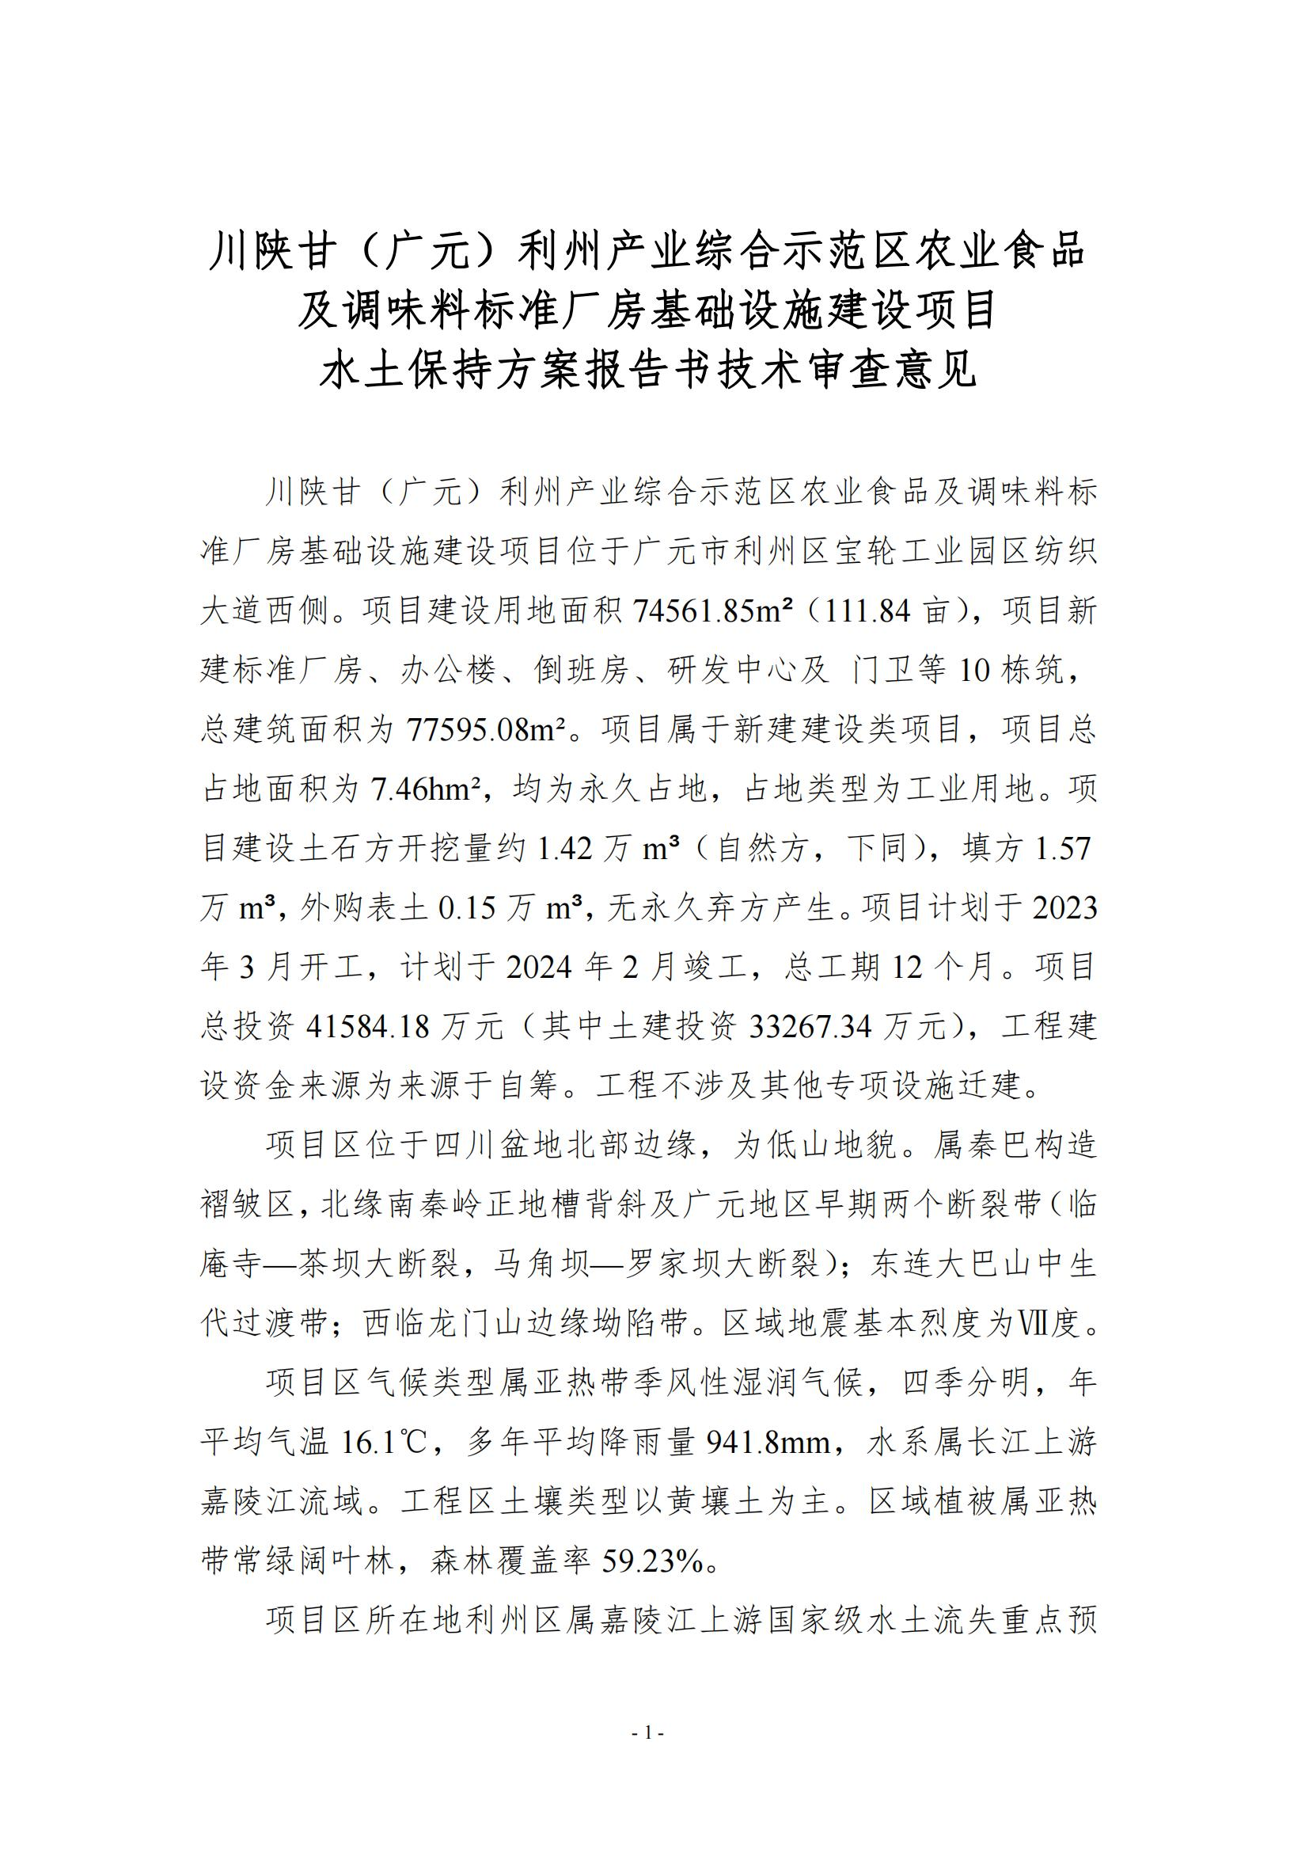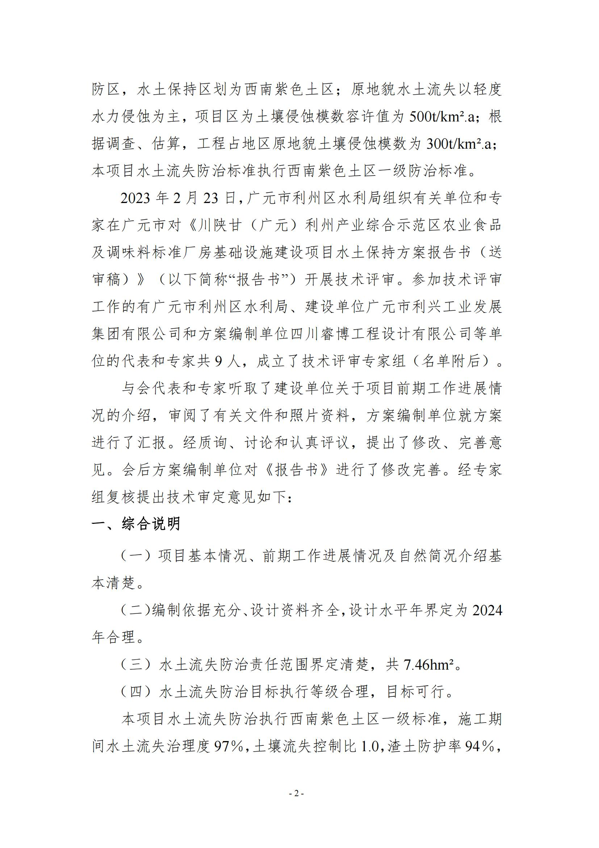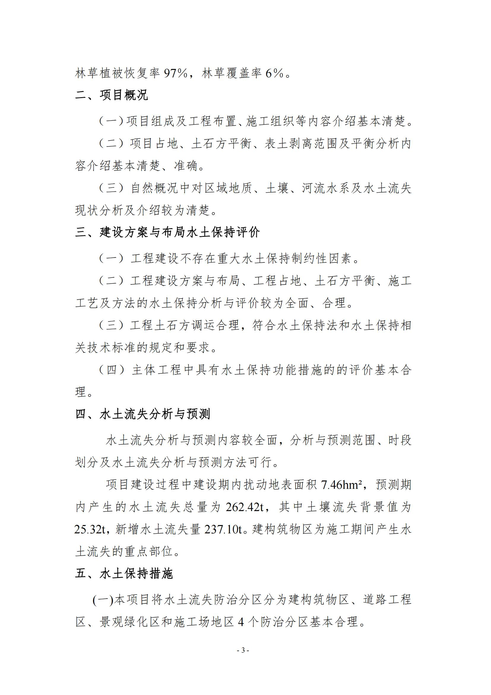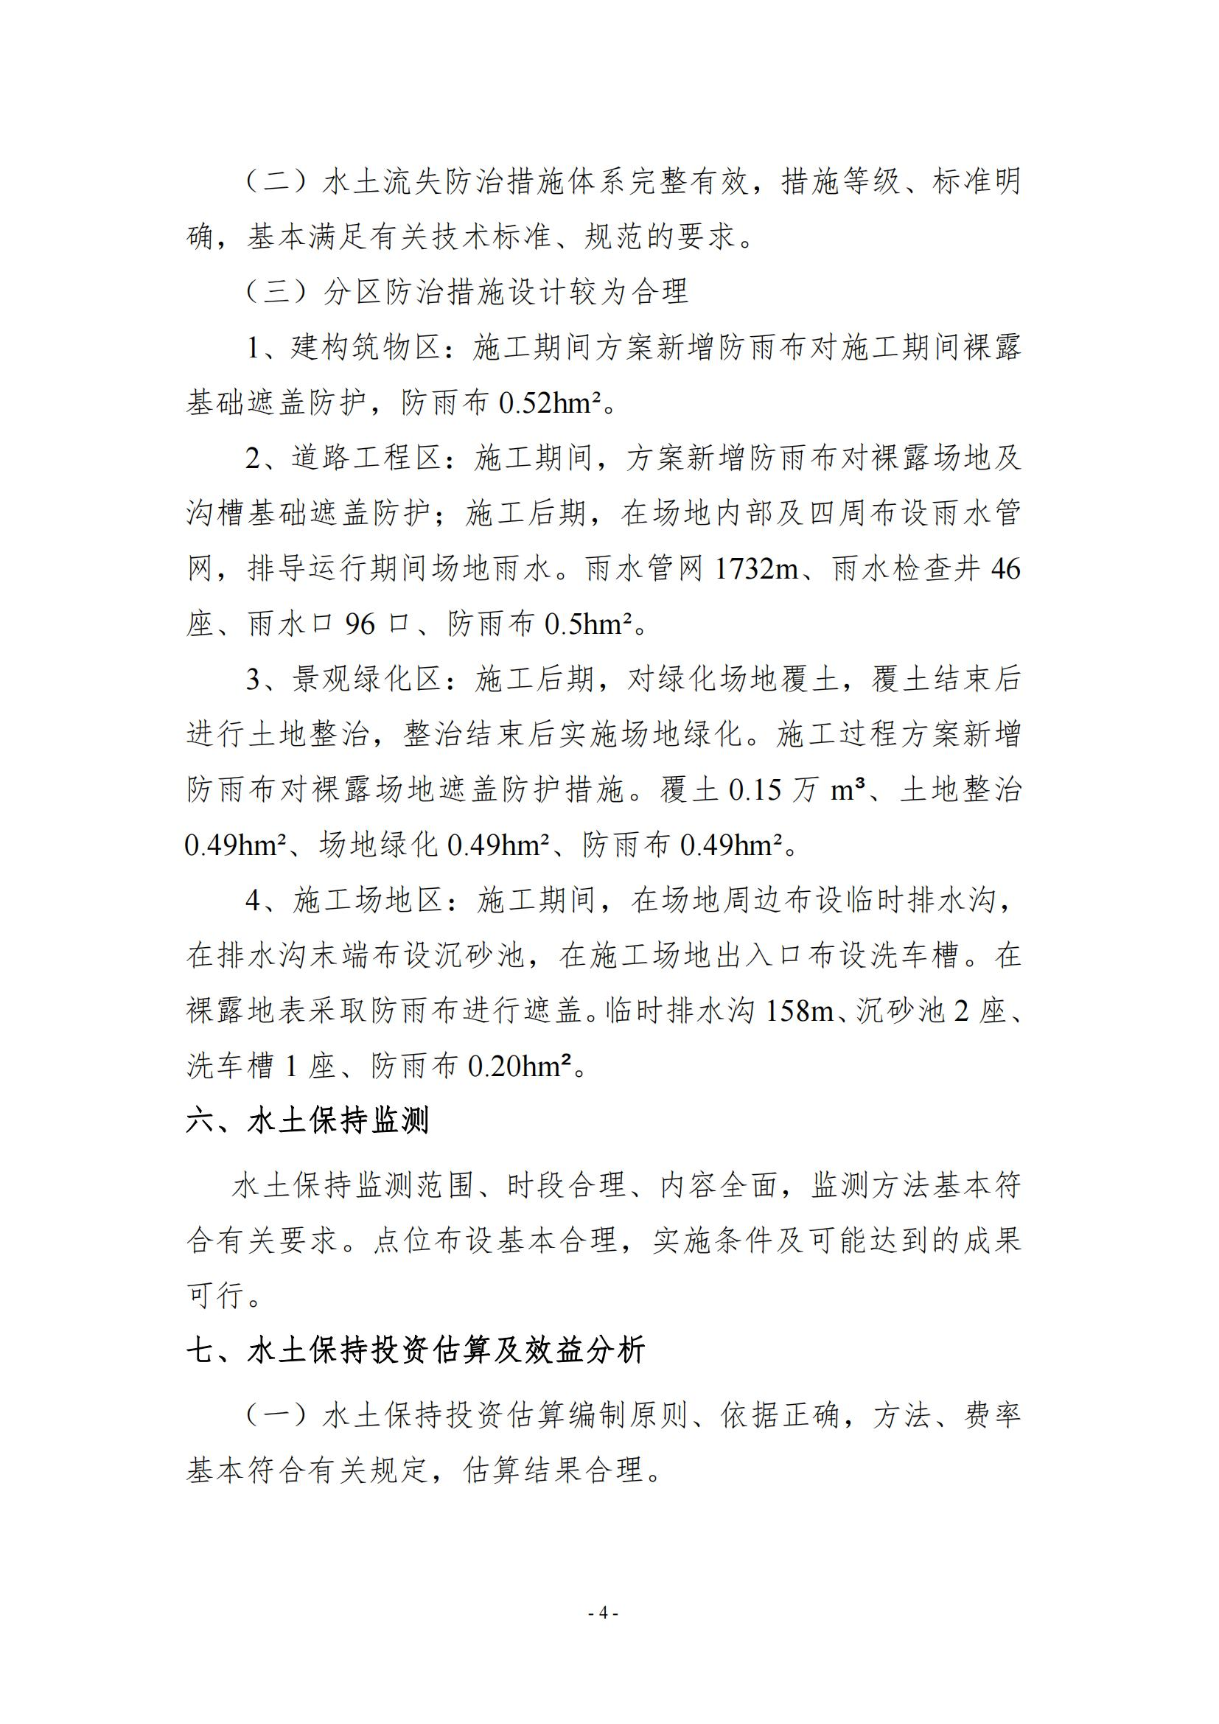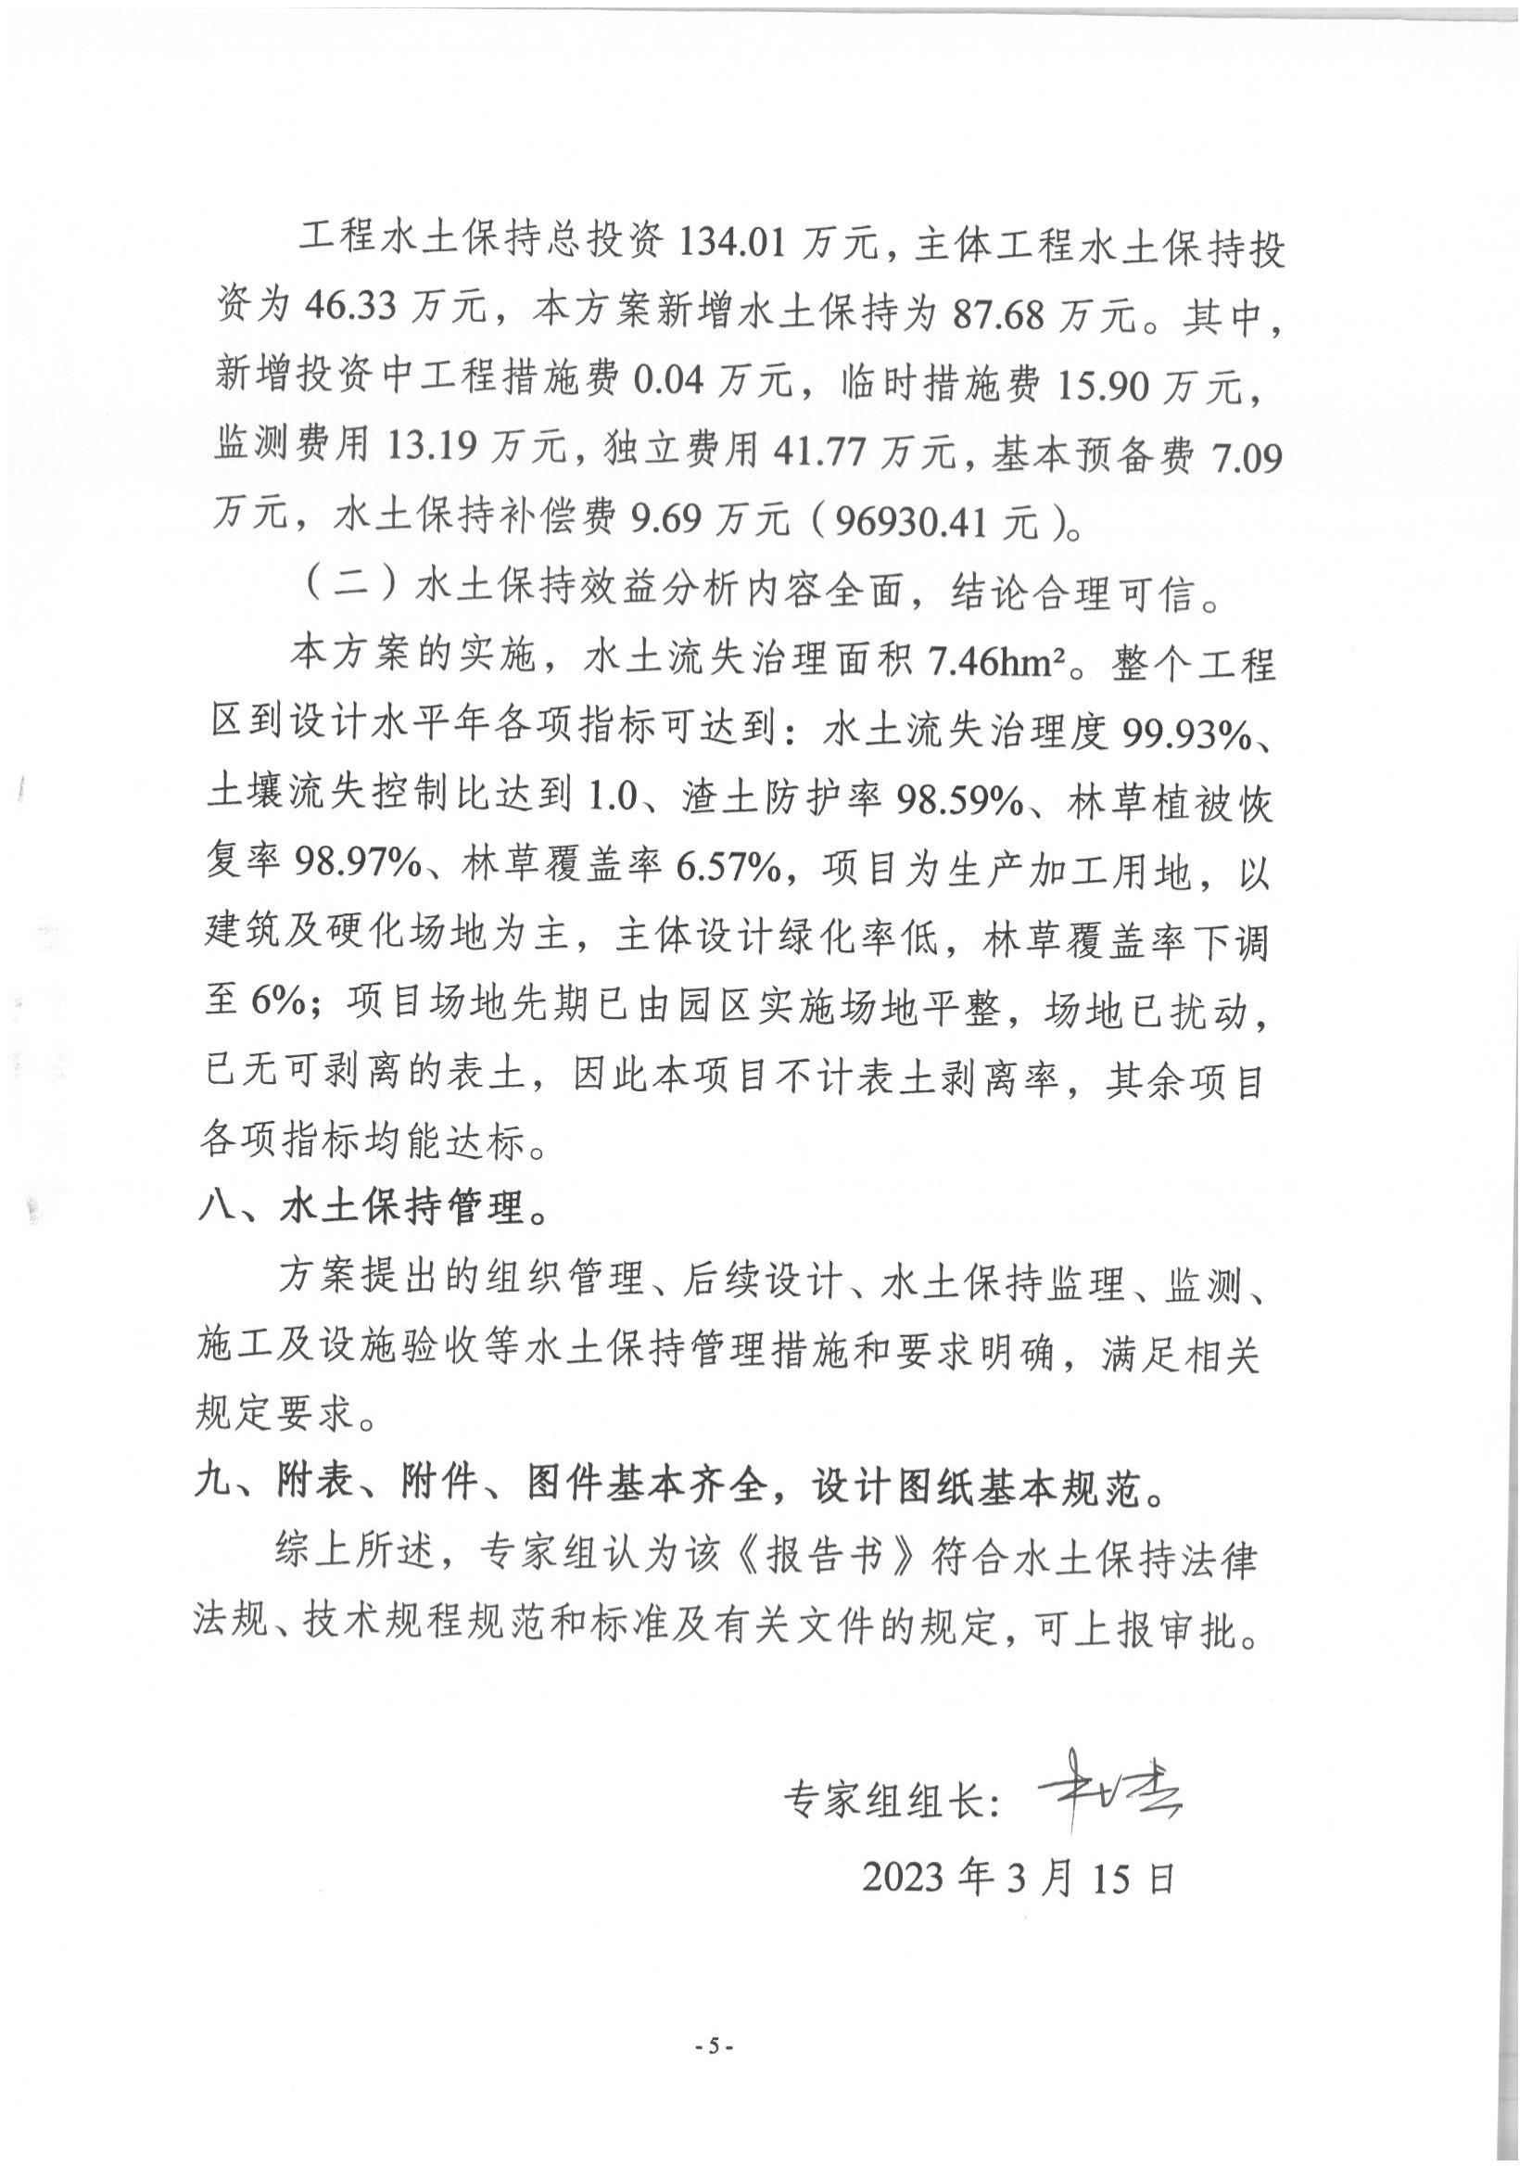
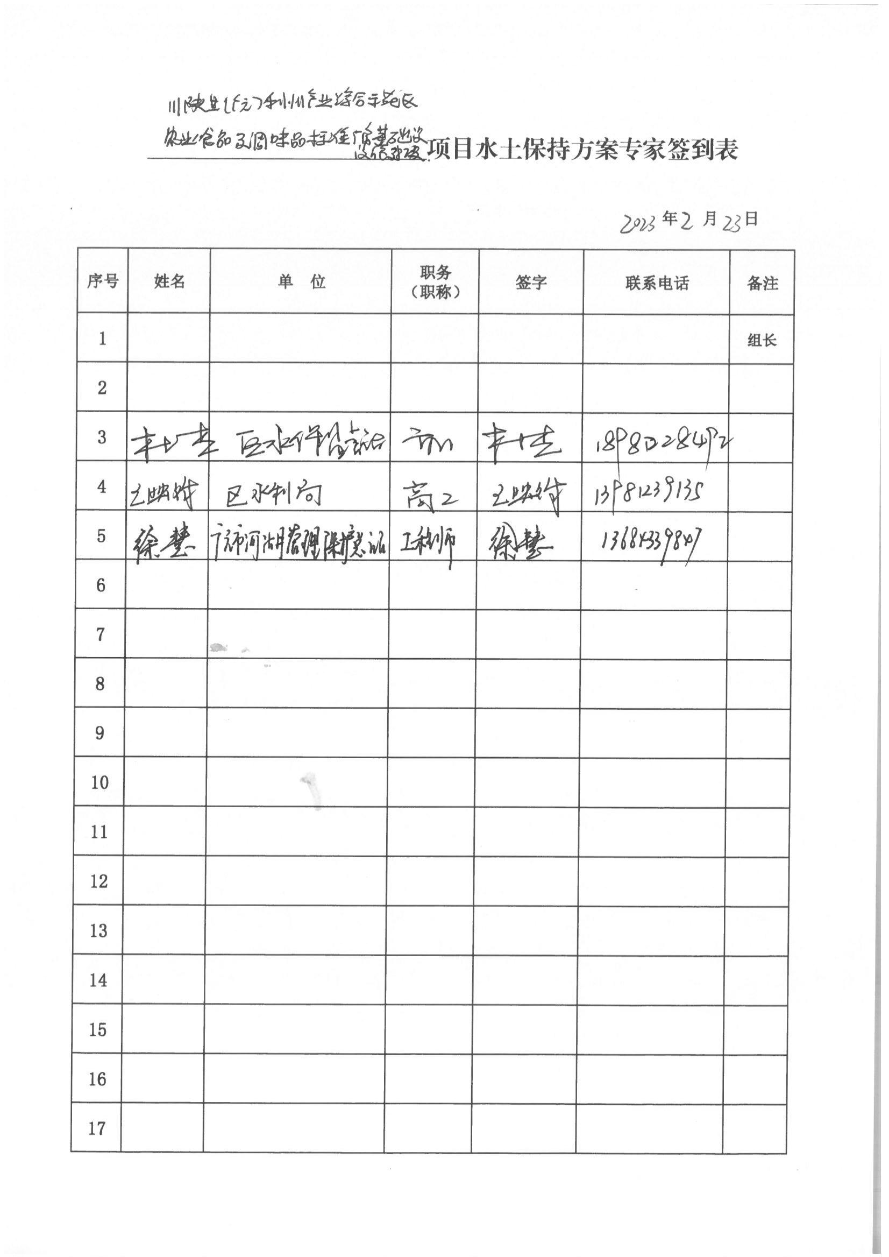
附件2

广元市利州区水利局办公室 2023年4月3日印发

